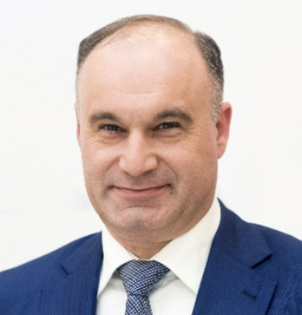
Ситников Владимир Николаевич
Ректор Ставропольского государственного аграрного университета
Родился 23 июля 1974 года в селе Калиновском Александровского района Ставропольского края. Женат, трое детей.

Образование
В 1995 году закончил Ставропольскую государственную сельскохозяйственную академию по специальности «агроном». Кандидат сельскохозяйственных наук.

Работа в прошлом
С 1995 г. по 2011 год работал в акционерном обществе закрытого типа «Колос» Александровского района. Прошел путь от агронома до генерального директора.
В январе 2011 года работал заместителем главы администрации Александровского района Ставропольского края.
С февраля 2011 года вступил в должность главы администрации Александровского района Ставропольского края.
В сентябре 2015 года назначен министром сельского хозяйства Ставропольского края.
В сентябре 2021 года назначен на должность первого заместителя председателя правительства Ставропольского края.
С октября 2022 года — временно исполняющий обязанности ректора Ставропольского ГАУ.
С апреля 2023 года — Ректор Ставропольского ГАУ.

Атанов Иван Вячеславович
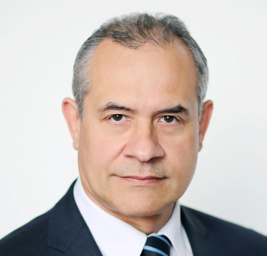
Занимаемые должности:
профессор
первый проректор
Академическое звание:
профессор
Ученая степень:
кандидат технических наук
Подразделение:
ректорат

Бобрышев Алексей Николаевич
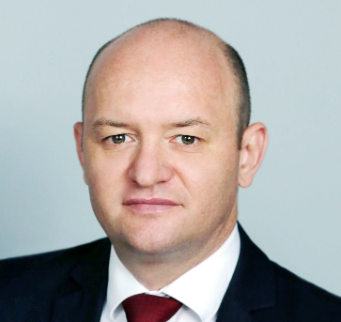
Занимаемые должности:
Проректор по научной работе и стратегическому развитию
Академическое звание:
профессор
Ученая степень:
доктор экономических наук
Подразделение:
ректорат

Скляров Игорь Юрьевич
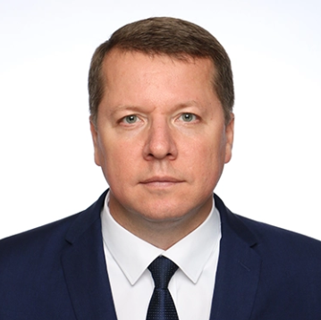
Занимаемые должности:
профессор
проректор по учебной работе
Академическое звание:
профессор
Ученая степень:
доктор экономических наук
Подразделение:
ректорат

Ряховская Оксана Сергеевна
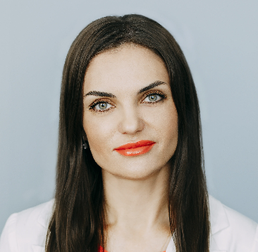
Занимаемые должности:
доцент
Академическое звание:
доцент
Ученая степень:
кандидат филологических наук
Головное подразделение:
Факультет социально-культурного сервиса и туризма
Подразделение:
Кафедра иностранных языков

Ногин Сергей Романович
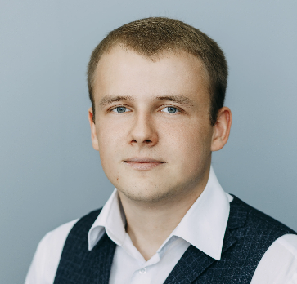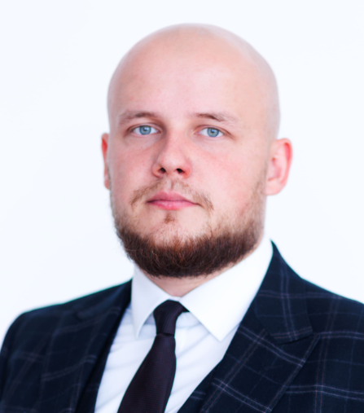
Занимаемые должности:
Руководитель
Подразделение:
Управление молодёжной политики и воспитательной деятельности

Самойленко Владимир Валерьевич
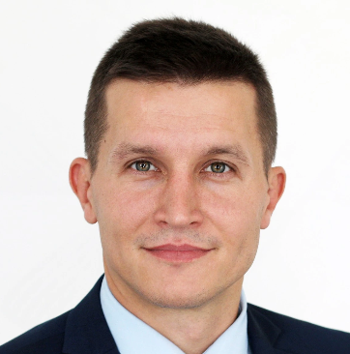
Занимаемые должности:
Проректор по международному сотрудничеству и профориентационной работе
Академическое звание:
доцент
Ученая степень:
кандидат технических наук
Подразделение:
ректорат

Лисова Ольга Михайловна
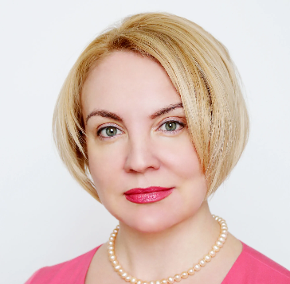
Занимаемые должности:
директор
профессор
Академическое звание:
доцент
Ученая степень:
кандидат экономических наук
Подразделение:
ректорат

Фролко Дмитрий Сергеевич
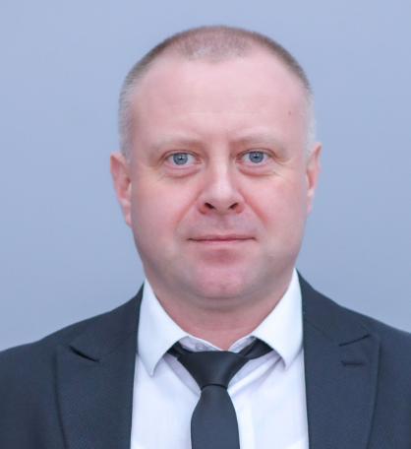
Занимаемые должности:
Проректор по управлению имущественным комплексом
Подразделение:
ректорат

Шатобина Ирина Анатольевна
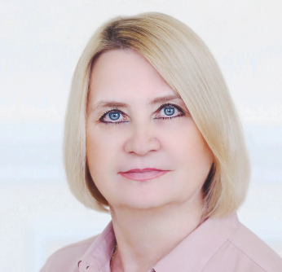
Занимаемые должности:
Главный бухгалтер
Головное подразделение:
Административно-хозяйственные службы
Подразделение:
Бухгалтерия

Ларин Александр Васильевич
Занимаемые должности:
Советник по обеспечению безопасности
Подразделение:
ректорат

Кулиш Наталья Валентиновна
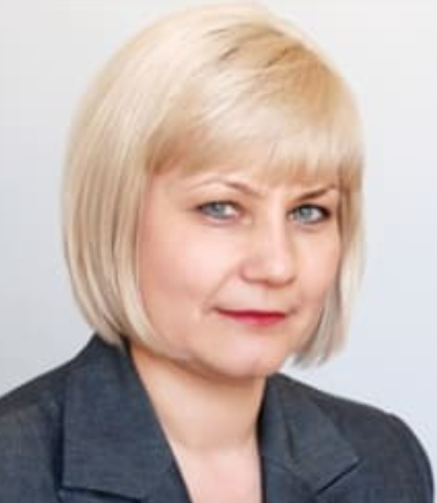
Занимаемые должности:
Ученый секретарь ученого совета, кандидат экономических наук, доцент
заведующая кафедрой
Академическое звание:
доцент
Ученая степень:
кандидат экономических наук
Подразделение:
ректорат

